РостЕвроСтрой

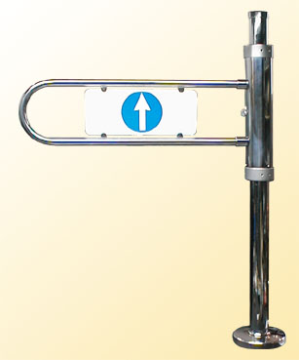

КАЛИТКИ

МЕХАНИЧЕСКИЕ

«РОСТОВ-ДОН К10»

ПАСПОРТ.

РУКОВОДСТВО ПО ЭКСПЛУАТАЦИИ

POCC RU.AИ14.Н01260
ТУ 5284-002-83349852-2007

Уважаемый покупатель!

Просим Вас внимательно изучить настоящее руководство.

1 НАЗНАЧЕНИЕ

Механические калитки «Ростов-Дон» предназначены для управления потоками людей в помещениях, проходных и в магазинах самообслуживания.
Калитка «Ростов-Дон К10» - универсальная, снабжена двумя фиксирующими устройствами, которые позволяют в условиях эксплуатации выбрать любой режим работы калитки: «проход закрыт», односторонний - «дуга открыта влево» или «дуга открыта вправо», двухсторонний.

По условиям применения калитки соответствуют группе УХЛ 4.2 по ГОСТ 15150-69.

2 ТЕХНИЧЕСКИЕ ДАННЫЕ

Масса калитки, кг:  Габаритные размеры, мм  Ширина перекрытия прохода, мм | 11  855х190х1090  855
Допустимые статические усилия на середине преграждающей дуги, не более, кгс | 60
Срок эксплуатации, лет | 8

3 КОМПЛЕКТ ПОСТАВКИ

Стойка калитки  Дуга с декоративной вставкой  Паспорт. Руководство по эксплуатации | 1 шт.  1 шт.  1 шт.

2
4 УСТРОЙСТВО И ПРИНЦИП РАБОТЫ

Калитка «Ростов-Дон К10» состоит (см. Приложение 1) из стойки 1, на которой смонтирован поворотный механизм 2, кольца верхнее и нижнее 3. Кольца 3 зафиксированы тремя установочными винтами М8х8 под углом 120° (поз. 9). С поворотным механизмом соединена дуга 4, которая служит для перекрытия прохода. В нижней части стойки 1 расположен кожух 5, под которым находится фланец для крепления калитки к полу. Вверху стойки калиток закрыты крышкой 6.
Дуга 4 вращается вместе с поворотным механизмом 2 вокруг вертикальной оси стойки 1 и под действием пружины устанавливается в положение перекрытия прохода. При необходимости дуга калитки может быть зафиксирована как в положении перекрытия прохода, так и в положении свободного прохода с помощью двух замков-стопоров 7, верхнего и нижнего, расположенных на поворотном механизме со стороны дуги.
Для того чтобы калитка работала как левосторонняя, т.е. обеспечивала пропуск в одном направлении - против часовой стрелки при виде сверху, необходимо задвинуть верхний стопор, выдвинуть нижний; для работы калитки как правосторонней - по часовой стрелке при виде сверху, необходимо выдвинуть верхний стопор, нижний – задвинуть. Для работы калитки в двухстороннем режиме оба стопора должны быть выдвинуты. При необходимости режима свободного прохода необходимо дугу калитки отвести влево на 90° и зафиксировать нижним стопором или отвести дугу вправо и зафиксировать ее верхним стопором. При необходимости перекрытия прохода необходимо задвинуть оба стопора.

Калитка К10 может быть состыкована с ограждениями ОС1, ОС1у от одного до трех в любых комбинациях (см. поз. 1, 2, 3 Приложения 2). Для стыковки стойки калитки с ограждениями служат шесть резьбовых отверстий М8 на кольцах 3. Отверстия закрыты декоративными винтами М8х8 (поз. 10) под углом 90º (см. Приложения 1 и 2 сечение А-А). Внимание: запрещается использовать винты поз. 9, которые держат кольца 3, для крепления ограждений.

3
5 ТРЕБОВАНИЯ БЕЗОПАСНОСТИ

Изготовитель не несет ответственности за ущерб, нанесенный в результате неправильной установки калитки, и отклоняет любые претензии, если установка выполнена не в соответствии с указаниями настоящей Инструкции.

6 ПОДГОТОВКА К РАБОТЕ И ПОРЯДОК УСТАНОВКИ

6.1 Распакуйте калитку, проверьте ее комплектность.
6.2 Сделайте разметку в полу под крепежные (анкерные) болты по отверстиям во фланце (см. Приложение 3), установив калитку на ее рабочее место. Подготовьте и закрепите крепежные (анкерные) болты.
6.3 Установите стойку калитки, с помощью отвеса убедитесь в вертикальности положении стойки. Отклонение от вертикали верхней точки калитки должно быть не более 5мм.
6.4 Установите на место дугу 4. Для этого наденьте дугу на специальные пальцы, закройте место соединения декоративными втулками 9, зафиксируйте дугу винтами М8 шестигранным ключом №6 и декоративные втулки установочными винтами.
6.5 После завершения монтажа калитка готова к работе.

4
7 ПЕРЕЧЕНЬ ВОЗМОЖНЫХ НЕИСПРАВНОСТЕЙ И
СПОСОБЫ ИХ УСТРАНЕНИЯ

7.1 Перечень возможных неисправностей, устранение которых производится Потребителем, приведен в таблице.
Таблица

Признаки неисправности | Неисправность | Способ устранения
Дуга калитки не возвращается в исходное положение | 1. Стойка калитки установлена с неправильным наклоном | Установить стойку согласно п.6.3
Дуга калитки не возвращается в исходное положение | 2. Ослаблено натяжение возвратной пружины | Увеличить натяг возвратной пружины. Для этого снять крышку 6 и верхнее кольцо 3, открутив винты крепления кольца 9 (запомните положение отверстий кольца), извлечь два пластмассовых и металлических кольца, натянуть сильнее пружину, затем поставить на место снятые кольца и крышку.

7.2 Не описанные в таблице неисправности устраняются силами Изготовителя в период гарантийного обслуживания.

Внимание! Изготовитель оставляет за собой право вносить в конструкцию калитки усовершенствования без отражения их в паспорте.

8 ХРАНЕНИЕ И ТРАНСПОРТИРОВАНИЕ

Калитку в оригинальной упаковке можно перевозить в контейнерах, закрытых железнодорожных вагонах, герметизированных отсеках самолетов, а также автомобильным транспортом с защитой от прямого воздействия атмосферных осадков и пыли в соответствии с правилами перевозки грузов,
5
действующими на каждом виде транспорта. Хранение калитки допускается в помещениях при температуре окружающего воздуха от -20 до + 50° С и значении относительной влажности воздуха до 98% при 25° С без конденсации влаги.

9 СВИДЕТЕЛЬСТВО О ПРИЕМКЕ

Калитка механическая «Ростов-Дон К10» зав.№______________________________соответствует техническим требованиям и требованиям безопасности, предъявляемым к группе УХЛ 4.2 по ГОСТ 15150-69, и признана годной к эксплуатации.

Дата выпуска «____»____________________201 г.

Подпись _______________

10 ГАРАНТИЙНЫЕ ОБЯЗАТЕЛЬСТВА

10.1 Изготовитель предоставляет гарантию на калитку в течение 6 месяцев со дня продажи. В течение этого срока Изготовитель бесплатно устраняет дефекты или заменяет неисправные узлы. В гарантийные обязательства не входит бесплатная доставка неисправного изделия в сервисную службу или выезд технического персонала для ремонта. Если ремонт изделия невозможно произвести на месте установки и необходим демонтаж блоков (узлов) или замена на временные, то назначается срок ремонта.
10.2 Гарантия Изготовителя не распространяется на узлы, вышедшие из строя по вине Заказчика, вследствие нарушения правил эксплуатации.

Дата продажи «____»____________________201 г.

Подпись _______________

6

ПРИЛОЖЕНИЕ
Приложение 1

Габаритные размеры калиток «Ростов-Дон К10»

7

Приложение 2

Стыковка калиток «Ростов-Дон К10» с ограждениями

Приложение 3
Установочные размеры калиток «Ростов-Дон К10»

8
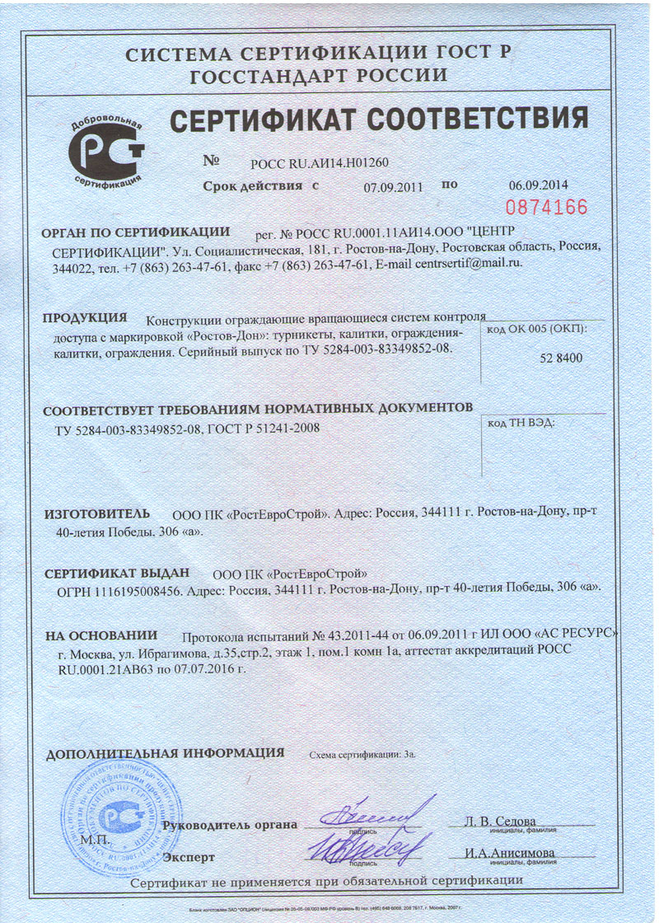

9
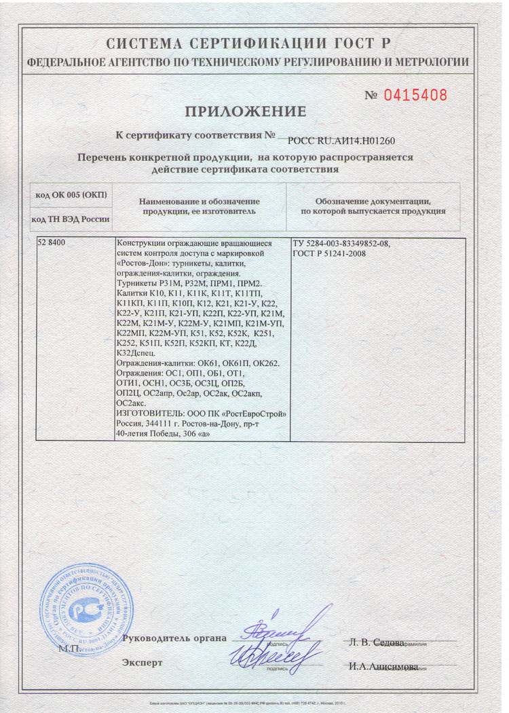

10

СОДЕРЖАНИЕ

 | Стр.
1 НАЗНАЧЕНИЕ | 2
2 ТЕХНИЧЕСКИЕ ДАННЫЕ | 2
3 КОМПЛЕКТ ПОСТАВКИ | 2
4 УСТРОЙСТВО И ПРИНЦИП РАБОТЫ | 3
5 ТРЕБОВАНИЯ БЕЗОПАСНОСТИ | 4
6 ПОДГОТОВКА К РАБОТЕ И ПОРЯДОК УСТАНОВКИ | 4
7 ПЕРЕЧЕНЬ ВОЗМОЖНЫХ НЕИСПРАВНОСТЕЙ И  СПОСОБЫ ИХ УСТРАНЕНИЯ | 5
8 ХРАНЕНИЕ И ТРАНСПОРТИРОВАНИЕ | 5
9 СВИДЕТЕЛЬСТВО О ПРИЕМКЕ | 6
10 ГАРАНТИЙНЫЕ ОБЯЗАТЕЛЬСТВА | 6
ПРИЛОЖЕНИЯ  Приложение 1 Габаритные размеры калиток К10  Приложение 2 Стыковка калиток К10 с ограждениями  Приложение 3 Установочные размеры калиток К10 | 7  8  8
Сертификат соответствия | 9-10

11

Производитель: ООО ПК «РостЕвроСтрой»

Адрес: 344111, г. Ростов-на-Дону, пр. 40-летия

Победы, д. 306а

Тел.: 8(863) 269-99-34, 269-99-35, 269-99-36,

269-99-37, 269-99-38, 269-99-39, 269-95-61

E-mail: 2699935@rostovturniket.ru, dostup@aaanet.ru,

2699935@mail.ru

Сайт: www.rostovturniket.ru,

www.ростовтурникет.рф

Сервисные центры:

ООО «Системы Контроля»

Адрес: г. Москва, Зеленоград, Панфиловский

проспект, д. 10, оф. 531

Тел.: 8(495)229-69-11, 8(495)229-69-12

E-mail: info@securityrussia.com

Сайт: www.securityrussia.com

ООО «СКД-Сервис»

Адрес: 193091, г. Санкт-Петербург, Октябрьская набережная, д.6, лит.А, 3 этаж, офис 320 (БЦ "Трио")

Тел.:/факс: +7(812)608-02-03

Тел. +7(812)946-79-88, +7(812)958-28-22, моб. 8-921-988-8-988

E-mail: skd-service@mail.ru

Сайт: www.skd-service.ru

